ALUR PERMOHONAN
PENYESUAIAN UKT/ PENYESUAIAN UKT SEMENTARA/PEMBEBASAN UKT SEMESTER GASAL 2020/2021/ PENUNDAAN PEMBAYARAN
UKT - DAMPAK PANDEMI COVID-19
FAKULTAS ILMU OLAHRAGA

PROSEDUR | DOKUMEN
Mulai  Mahasiswa/Ortu/Wali menulis surat permohonan (sesuai jenis) UKT disertai dokumen pendukung ditujukan ke Dekan  Verifikator Jurusan memeriksa dokumen dan melakukan pembahasan bersama Tim Verifikator (dapat melakukan klarifikasi kepada ortu melalui daring)  REKOMENDASI TIDAK  TIM VERIFIKATOR  YA  WD II membuat rekap dan meneruskan rekomendasi ke Warek II  Kabag Keuangan memberi informasi kpd mhs/ortu atas keputusan Unesa  Kabag Keuangan dan PPTI  melaksanakan keputusan ttg UKT  Selesai | 1. Penyesuaian UKT:  a. Akta kematian ortu/wali pada masa  pandemi Covid-19 atau  b. Surat Keterangan usaha bangkrut/ penurunan luar biasa dari asosiasi/pejabat berwenang atau  c. Surat Keterangan Pemutusan Hubungan  Kerja (PHK)  d. Fotokopi Kartu Keluarga dan KTP.
2. Penurunan sementara (selama Pandemi
Covid19):
a. Surat keterangan kemampuan ekonomi
akibat pandemi Covid-19 dari pejabat berwenang (misal kades, lurah, dll).
b. Fotokopi Kartu Keluarga dan KTP.
3. Pembebasan UKT semester gasal
2020/2021 khusus bagi mahasiswa yang telah memprogram mata kuliah Skripsi/TA pada semester genap
2019/2020:
a. Pada semester gasal 2020/2021 hanya
memprogram mata kuliah Skripsi/TA;
b. KRS semester genap 2019/2020;
c. Surat keterangan kemajuan penulisan skripsi/TA dari dosen pembimbing (DPS) diketahui ketua jurusan;
d. Surat pernyataan kesanggupan menyelesaikan skripsi/TA pada semester gasal 2020/2021;
e. Fotokopi Kartu Keluarga dan KTP
4. Penundaan UKT :
a. Surat pernyataan mahasiswa/ortu/wali
sanggup membayar UKT sesuai tanggal perpanjangan yang ditentukan (maksimal dua bulan);
b. Fotokopi Kartu Keluarga dan KTP
NB:
Surat permohonan dan dokumen pendukung dikirim https://bit.ly/PENGAJUANUKTFIO

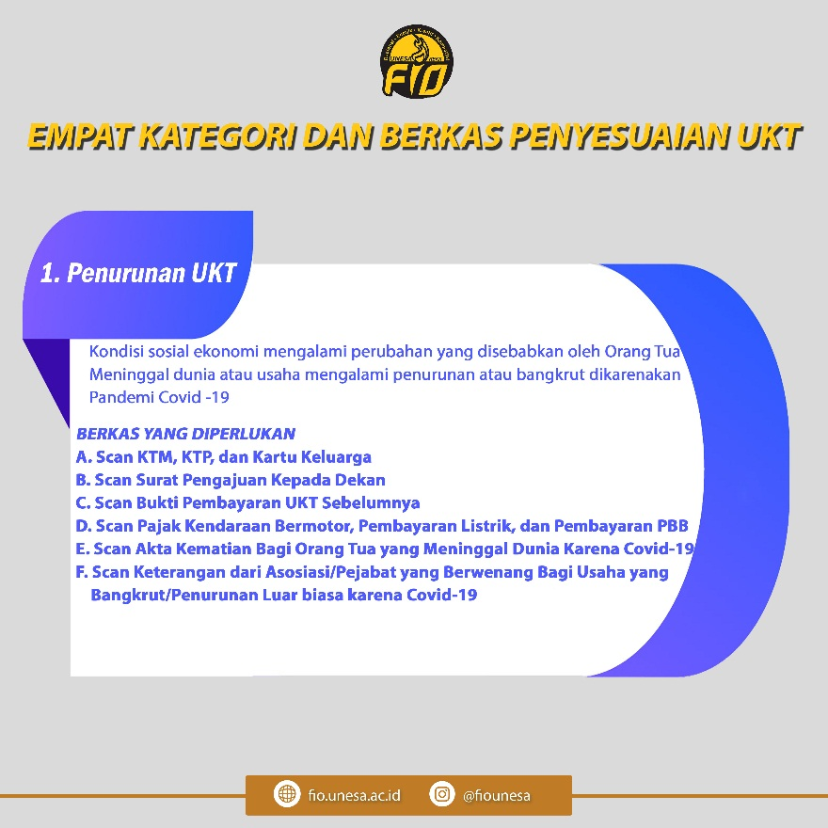
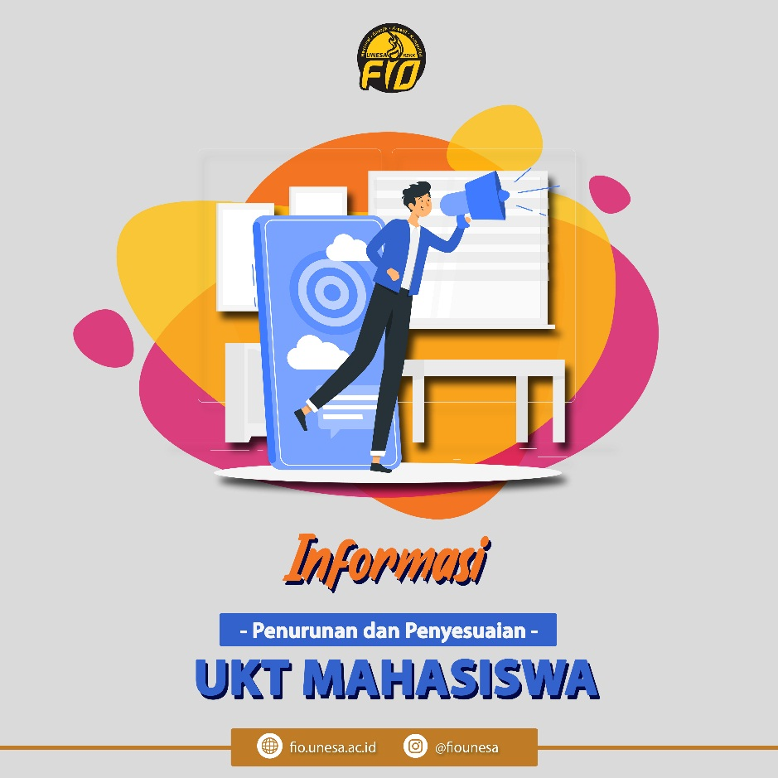
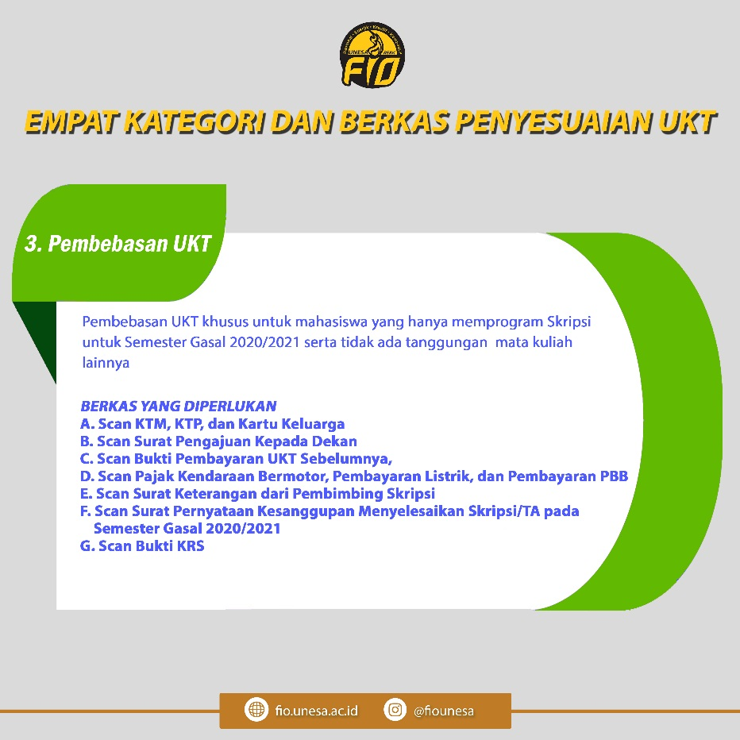
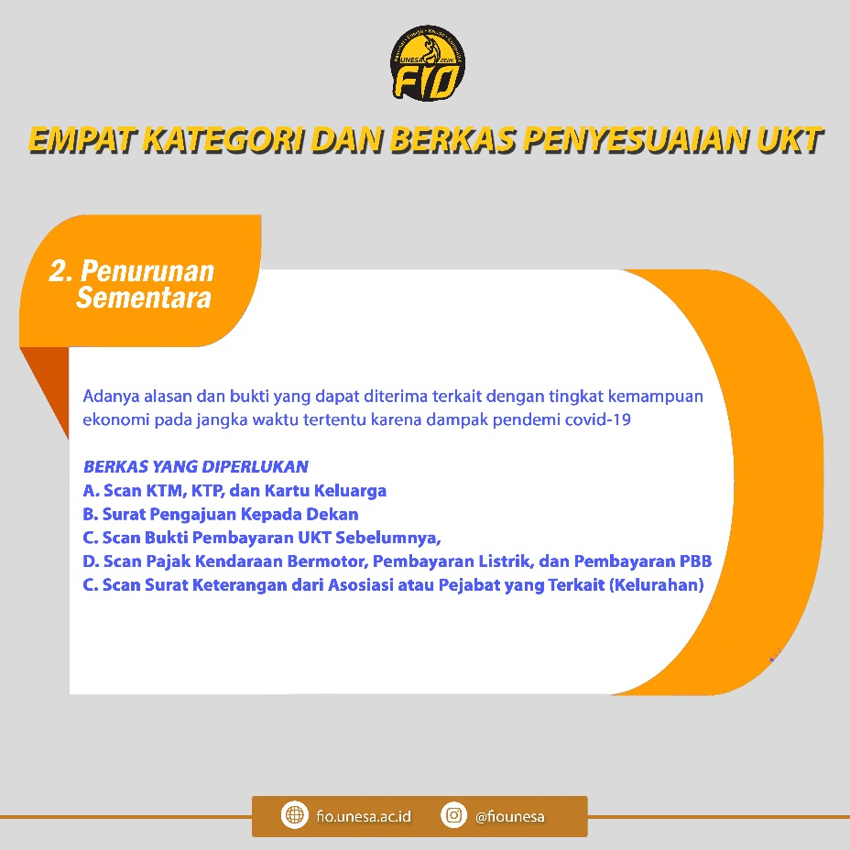
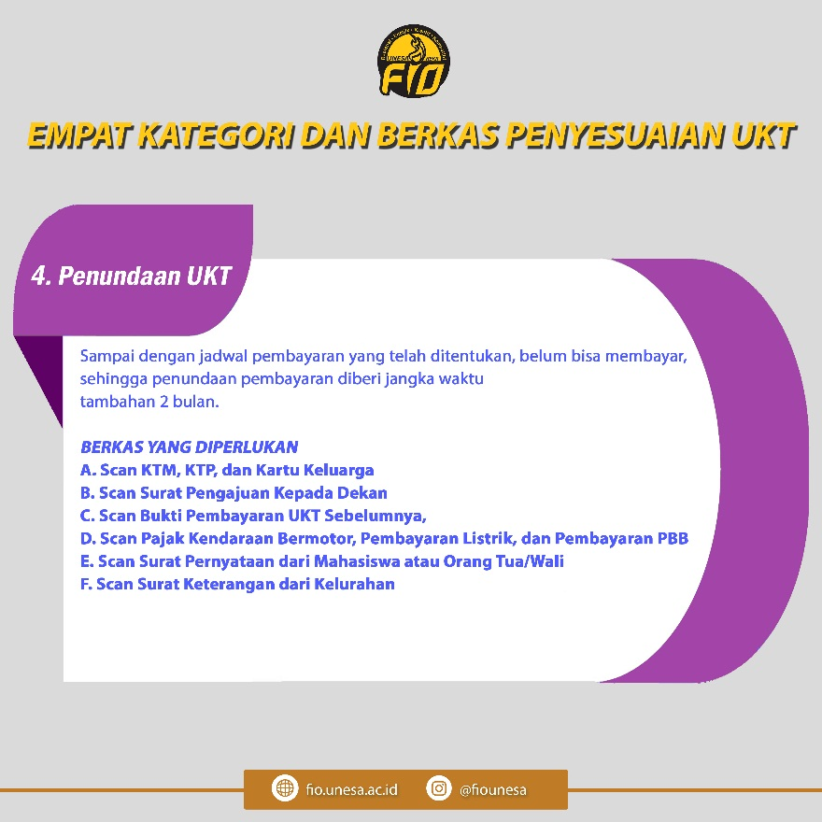
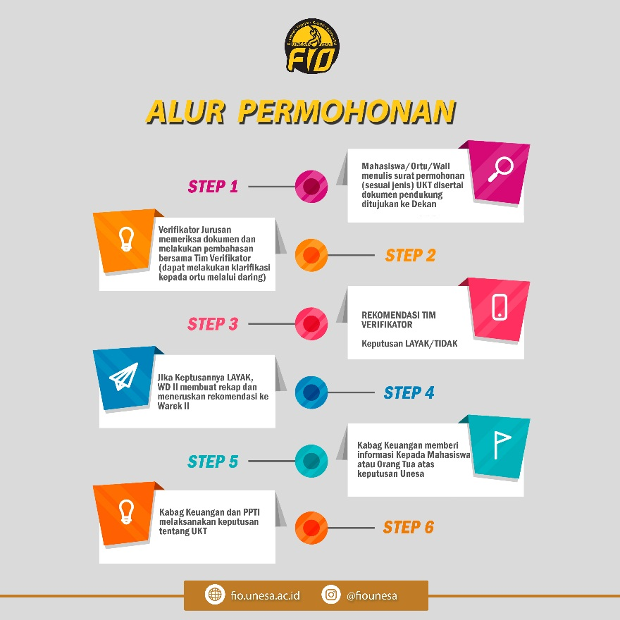
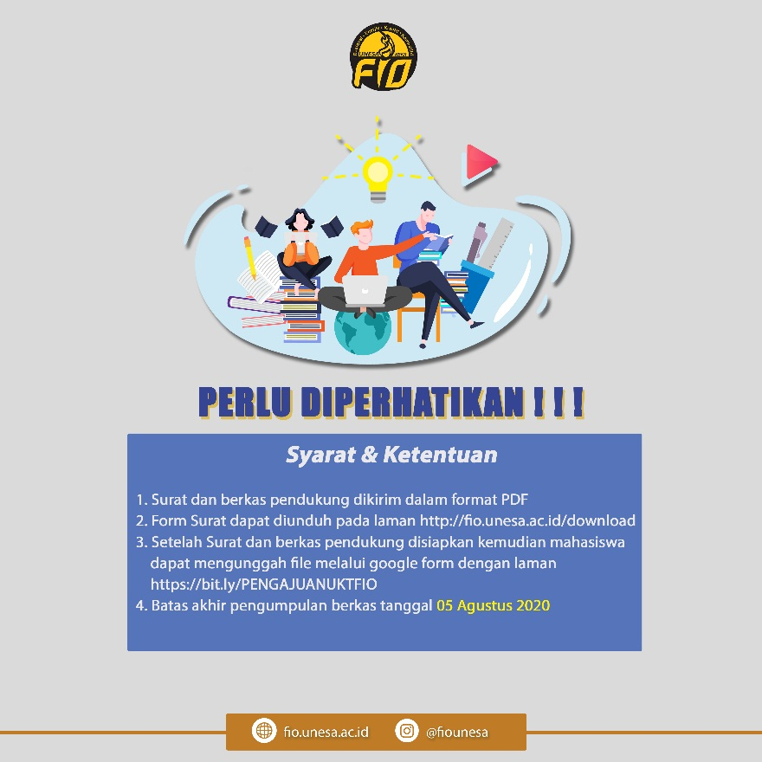

Surat Pengajuan Kepada Dekan

Hal: (disesuaikan jenis permohonan)*

Yth. Dekan
Fakultas Ilmu Olahraga
Univesitas Negeri Surabaya

Saya yang bertanda tangan di bawah ini: Nama :
NIM : Prodi/Jurusan : Fakultas : No HP : Alamat Rumah :
Surel/email :
Tanggal (disesuaikan)*

mengajukan permohonan penyesuaian UKT/ penyesuaian UKT sementara/ pembebasan UKT semester gasal 2020/2021/ penundaan pembayaran UKT* (coret yang tidak diperlukan) karena
……………………(alasan). Sebagai pertimbangan dalam mengambil keputusan berikut ini saya lampirkan dokumen pendukung.

Besar harapan saya permohonan ini disetujui.

Hormat saya, Orang tua/wali, Pemohon,

Nama Nama

NIM

SURAT KETERANGAN KEMAJUAN PENULISAN SKRIPSI/TUGAS AKHIR

Saya yang bertanda tangan di bawah ini:

Nama : Dr.Heryanto Nur Muhammad, M.Pd
NIP : 197406291999031002
Prodi/Jurusan : Pendidikan Jasmani Kesehatan dan Rekreasi/Pendidikan Olahraga
Menerangkan dengan sesungguhnya bahwa mahasiswa berikutini :
Nama :
NIM : Judul Skripsi/TA :
telah menyelesaikan skripsi/TA sampai pada tahap......(isi sesuai kemajuan yang dicapai)

Surabaya, …………….....2020
Mengetahui,
Ketua Jurusan Dosen Pembimbing Skripsi/TA

Dr. Heryanto Nur Muhammad, M.Pd Nama
NIP 197406291999031002 NIP
SURAT PERNYATAAN KESANGGUPAN

Saya yang bertanda tangan di bawah ini: Nama :
NIM : Judul Skripsi/TA :
Menyatakan dengan sesungguhnya bahwa saya sanggup menyelesaikan penulisan skripsi/TA sampai dengan ujian/penilaian pada semester gasal 2020/2021. Jika pada semester tersebut tidak dapat menyelesaikan penulisan skripsi/TA, saya bersedia membayar UKT pada semester berikutnya sesuai dengan ketentuan yang berlaku.

Surabaya, ......2020

Mahasiswa, Materai 6000
Nama

NIM
SURAT PERNYATAAN KESANGGUPAN

PEMBAYARAN UKT KARENA PENUNDAAN

Saya yang bertanda tangan di bawah ini: Nama :
NIM : Program Studi :
Menyatakan dengan sesungguhnya bahwa saya sanggup membayar UKT karena penundaan yang dilakukan sesuai tanggal perpanjangan yang ditentukan (maksimal dua bulan); Jika pada waktu yang sudah ditentukan belum bisa membayar UKT, maka saya bersedia menerima konsekuensinya sesuai dengan ketentuan yang berlaku.

Surabaya, ......2020

Mahasiswa, Materai 6000
Nama

NIM

